**숫자를 한글로 바꾸기(난이도 중)**

문제 설명

엑셀에서 숫자를 입력하면 그 숫자에 맞는 한글로 변환해주는 NUMBERSTRING 함수가 있다.

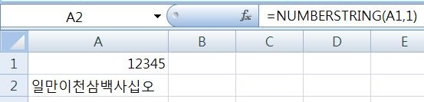

위 그림과 같이 A1셀에 12345를 입력하면 A2셀의 결과처럼 보여준다.

이 함수를 java언어로 직접 만들어보자.

입력

양의 정수 n이 입력된다. ( 0 <= n <= 99999) 만의 자릿수까지만 입력됨.

출력

정수 n을 한글로 출력한다.

입력 예시

12345

출력 예시

일만이천삼백사십오

도움말

엑셀 수업하다가 만든 문제입니다.(처음 설계가 잘못되면 복잡하게 코드가 전개될 가능성이 높습니다.)

정답은 엑셀의 NUMBERSTRING 함수에 근거합니다.

몇 가지 예를 더 들어보여드립니다.

500300  ==> 오십만삼백

1  ==> 일

15 ==> 일십오